职业卫生技术报告相关信息公示表
用人单位名称 | 温州人本电机轴承有限公司
用人单位地址 | 温州经济技术开发区滨海五道456号
用人单位联系人 | 王恒
技术服务项目组人员 | 邵志程、金程耀、倪晓林、王春云等
现场调查人员 | 邵志程、金程耀
现场采样/检测人员 | 邵志程、金程耀
用人单位陪同人 | 王恒
采样/检测时间 | 2023年02月13日-02月15日
报告出具日期 | 2023年05月20日
现场调查、现场采样/检测的图像影像资料 | 详见附件
注：《职业卫生技术服务机构管理办法》第三十一条规定：职业卫生技术服务机构应当自出具职业卫生技术报告之日起二十个工作日内，在本单位网站上公开技术报告相关信息。

技术服务过程影像记录
用人单位名称 | 温州人本电机轴承有限公司 |  | 拍照日期 | 2023.02.14
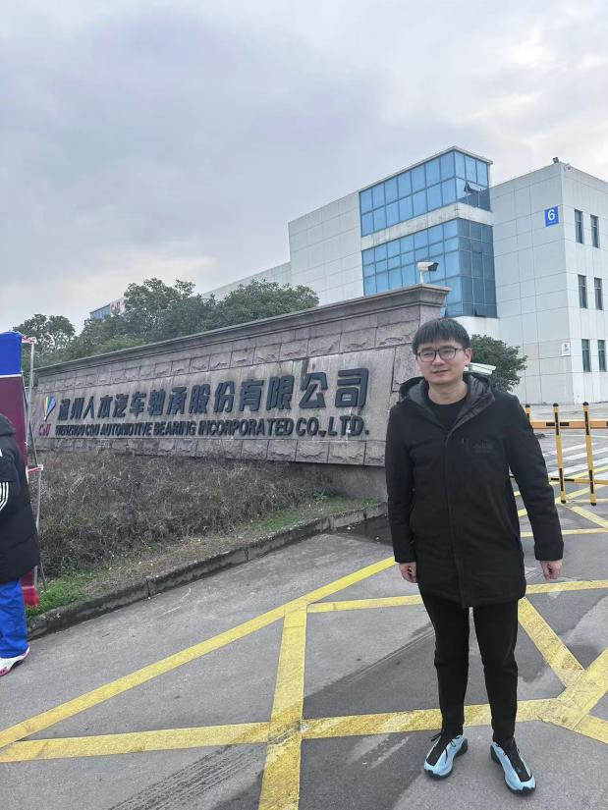 |  | 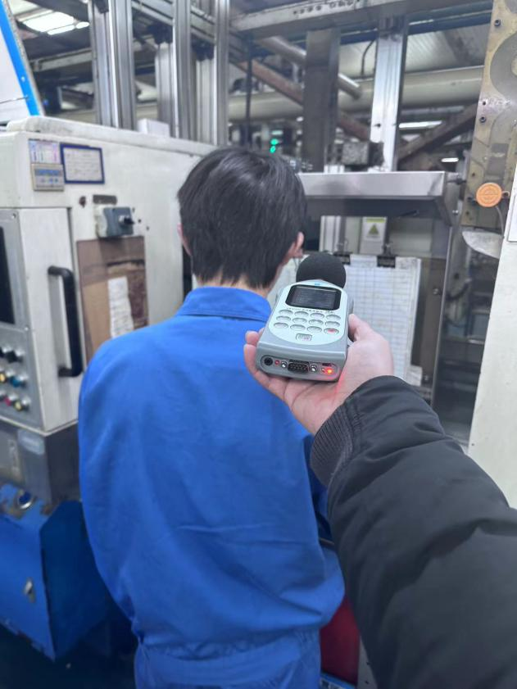
企业大门处 |  | 生产车间
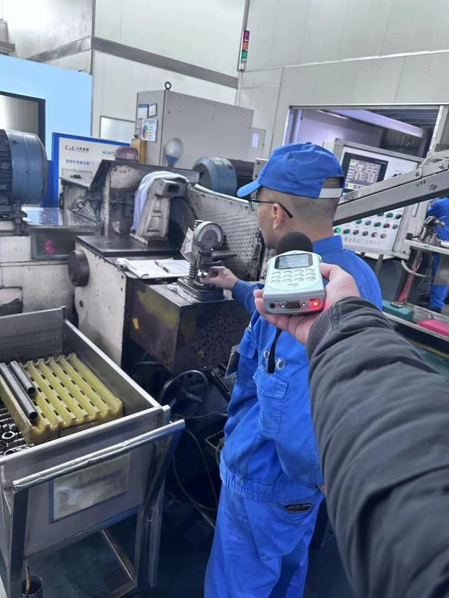 |  | 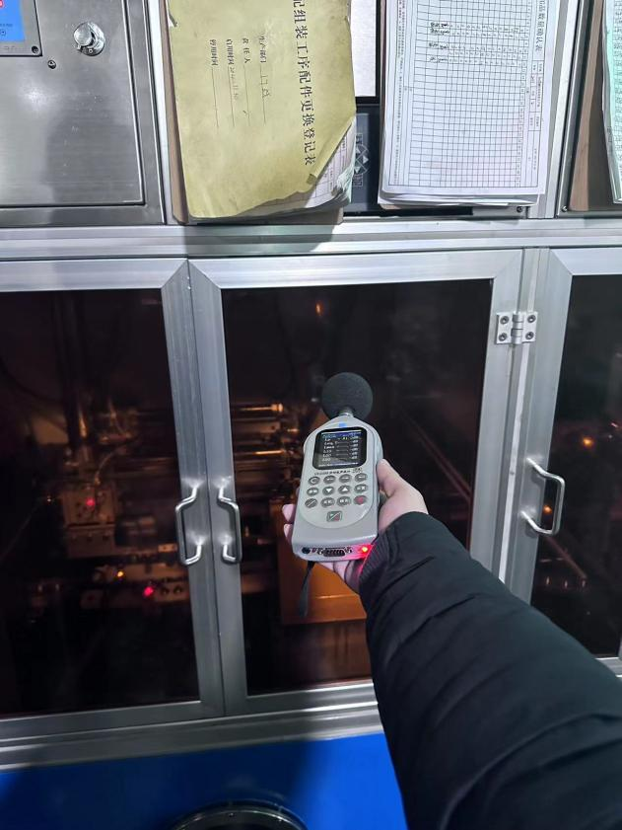
生产车间 |  | 生产车间

技术服务过程影像记录
用人单位名称 | 浙江大清翰林古典艺术家具有限公司 |  | 拍照日期 | 2023.05.09~11
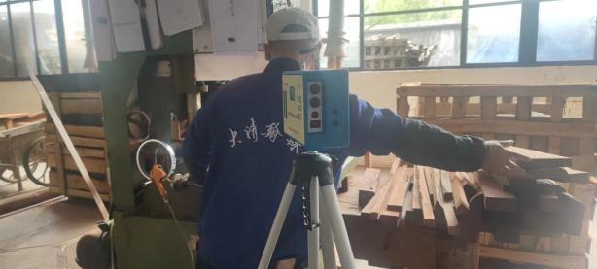 |  | 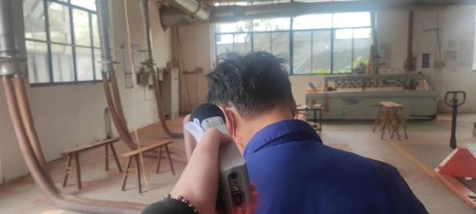
现场摄影留证 |  | 现场摄影留证
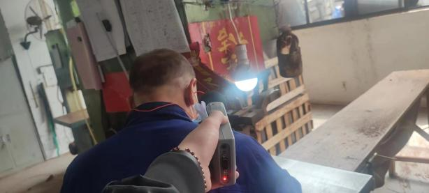 |  | 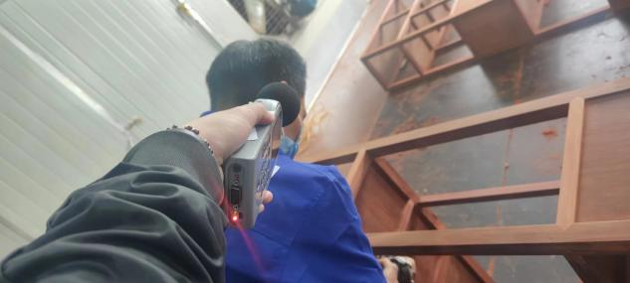
现场摄影留证 |  | 现场摄影留证

